江苏省青少年科技教育协会个人会员申报表

姓 名 |  | 会员编号  （不填） |  | 1寸照片
性 别 |  | 入会时间  （不填） |  | 1寸照片
出生年月 |  | 所学专业 |  | 1寸照片
学 历 |  | 专业技术职称
政治面貌 |  | 工作单位  （加盖公章）
职 务 |  | 通讯地址
邮政编码 |  | 电子邮件
联系电话 |  | 身份证号
搜索微信小程序“大美志愿”并注册成为志愿者后，可在“我的”个人页面查看志愿者编号。 |  | 江苏省科普  志愿者编号
个人简历（200字以内）：
工作成绩：（科技与教学成果）：
请将此表（打印稿）及两张一寸免冠彩色照片寄至协会办公室。表格可在协会官网会员之家下载。
会费说明：100元/年，三年个人会费300元
收款单位：江苏省青少年科技教育协会 开户行：建行南京建邺支行 帐号：32001598900052501726
数字钱包名称：江苏省青少年科技教育协会 钱包编号：0052284243106728
会费通过银行汇款（务必注明“单位+姓名”）
地址：南京市鼓楼区北京西路77号第二师范科研楼4楼403室 邮编:210000
联系人：张湉 电话：025-86670730 会员QQ群:20030296

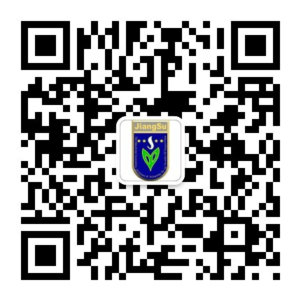
请关注协会微信公众平台及时获取协会资讯

